Учора ввечері в Україні відбувся фінал «Голосу країни-10», і все смт Слобожанське та село Степове були прикуті до екранів телевізорів, де на каналі «1+1» в прямому ефірі серед інших фіналістів виступала й наша Анастасія Картвелішвілі!

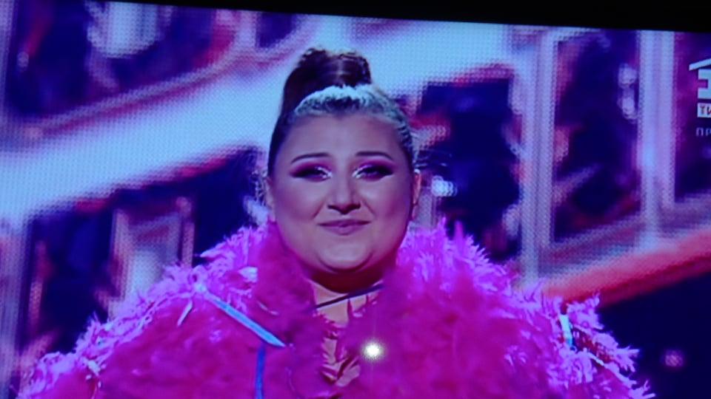

https://www.youtube.com/watch?v=C24RMoYyzk0&feature=share&fbclid=IwAR2tu4jP4eQsXwGo9dZJKIfqOViwVk920Wwcji-4LbcDBm2CnLwc13KNSQk

Ювілейний 10-ий випуск – феєричне шоу, яке, незважаючи на те, що проходило в незвичному форматі, було яскравим і незабутнім, воно перевершило очікування мільйонів глядачів! Вперше учасники виступали у порожньому залі, а зіркові тренери могли тільки дистанційно підтримати підопічних.

На головний кубок ювілейного 10 сезону «Голосу країни» претендували 20 учасників – 20 кращих вокалістів, 20 неймовірних талантів!

Спочатку глядачі своїми голосами визначили переможців з команди кожного судді, які пройшли у другий етап суперфіналу. Так з команди Монатіка за перемогу боролися Сергій Роман, Мєлен Паса, Юрій Самовилов, Сергій Асафатов і Ліда Лі.

Далі в боротьбу за перемогу у десятому сезоні шоу вступила команда Дана Балана, в яку входить Назар Яцишин, Марія Кондратенко, Індіра Єдільбаєва, Анастасія Балог і Дарина Петрожицька.

Після цього на сцену вийшли учасники команди Потапа і Насті Каменських. У команді виступили дует Катерина Степура і Максим Перепелиця, Юлія Коровко, Єрлан Баібазаров, Віталій Окс, і Анастасія Картвелішвілі.

Далі на сцену вийшли учасники команди Тіни Кароль, в яку входять Ганна Трубецька, Даніель Салем, Дарина Полоротова, Роман Сасанчин, Ольга Мельник.

У другий етап пройшли Сергій Асафатов, Індіра Єдільбаєва, Єрлан Баібазаров і Роман Сасанчин. Учасники заспівали пісні, з якими вони прийшли на проект Голос країни 2020.

А переможцем ювілейного 10 сезону Голос країни 2020 став Роман Сасанчин з команди Тіни Кароль, за нього проголосувало найбільше глядачів.

Як відомо, вперше на сцену «Голосу країни» Роман Сасанчин прийшов, коли йому було всього 10 років. Тоді школяр із села Садки, що в Тернопільській області, не зміг розвернути крісла тренерів. Однак вже у 2 сезоні повернувся на сцену та став переможцем шоу у команді Тіни Кароль.

Роман Сасанчин не приховував, що отримав шалену популярність після вокального проєкту. Вже у 2020 році він повернувся на сцену «Голосу», аби нагадати про себе глядачам і стати артистом. Хлопець навчається у Теребовлянському коледжі культури і мистецтв і продовжує займатися музикою.
Цікаво, що на кастингах вокаліст обрав команду Дана Балана. Однак у вокальних нокаутах опинився на «лаві запасних» та ледь не попрощався з проєктом. Врятувала його від виходу з шоу ТІна Кароль.

Роман Сасанчин вдруге зумів вибороти Тіні Кароль перемогу та стати володарем головного кубку «Голосу країни» та елітної квартири в Києві.

Наша Анастасія була за крок до перемоги, але для нас вона вже переможниця, бо прославила наше смт Слобожанське на всю Україну!
Ми щиро вітаємо тебе, Анастасіє, й зичимо нових перемог, творчих злетів, яскравих вражень!

Нагадаємо, всі кошти за смс голосування та рекламу в програмі «Голос країни», канал «1+1» передасть на допомогу українським лікарям, усім медичним працівникам, які зараз знаходяться на першій лінії боротьби з пандемією.

